Sdělení zadavatele k námitce účastníka
Zadavatel obdržel dne 13. 10. 2022 žádost účastníka výběrového řízení k veřejné zakázce s názvem „Dílny údržby – SO542“ označenou jako námitka tohoto znění:
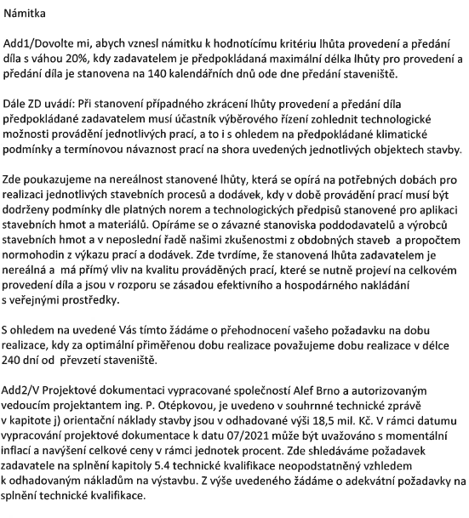
Zadavatel sděluje, že výběrové řízení se koná mimo režim zákona o zadávání veřejných zakázek, tedy postup vyřízení námitek se neřídí zákonem č. 134/2016 Sb., zákonem o zadávání veřejných zakázek ve znění pozdějších předpisů, přesto přistoupil z důvodu vysvětlení výše uvedených žádostí k dále uvedenému sdělení:
Zadavatel opakovaně v součinnosti s osobou, jenž zpracovala projektovou dokumentaci a slepý výkaz, výměr prověřil předpokládanou časovou náročnost jednotlivých prací, jejich návaznost a technologická omezení a má za to, že jím stanovená maximální délka lhůty provedení a předání díla 140 kalendářních dnů je přiměřená a lze ji zkrátit, aniž by došlo ke snížení kvality prováděných prací.

Zadavatel dále v součinnosti s osobou, jenž zpracovala projektovou dokumentaci a slepý výkaz výměr, prověřil, zda jím stanovená předpokládaná hodnota předmětu výběrového řízení je stanovena s ohledem na požadavky čl. 2.4. Pokynů pro zadávání zakázek pro programy spolufinancované z rozpočtu SFŽP ČR, zejména je stanovena k okamžiku zahájení výběrového řízení a na základě údajů a informací o zakázkách stejného či podobného předmětu plnění, a sděluje, že takto stanovená hodnota je určena správně a odpovídá požadavkům výše uvedených pokynů.
Požadavky na technickou kvalifikaci jsou stanoveny přiměřeně požadovanému plnění, tj. tak, aby odpovídaly předmětu a hodnotě plnění a umožňovaly výběr dodavatelů, kteří splňují kvalifikaci a u nichž je tak dán předpoklad kvalitního plnění v budoucnu a nejsou přísnější než umožňuje požadovat část čtvrtá, hlava VIII zákona o zadávání veřejných zakázek.

